「フリーランスとして安心して働ける環境を整備するためのガイドライン」に基づく契約書のひな型及び使用例について

契約書(ひな型)

甲及び乙は、甲が乙に対し、以下の業務を依頼するにあたり、次のとおり契約を締結する。

**１. 発注内容** ※１

(１) XXXXXX

※２知的財産権が発注内容に含まれる場合

**(２) 規格・仕様**

※３

**□** 別に資料あり( )

**(３) 納入方法・納入場所** ※４

(＿＿＿＿＿＿＿＿＿＿＿＿＿＿＿＿＿＿＿＿＿＿＿＿＿＿＿＿＿＿＿＿＿＿)

**２. 納期等**

**(１) 納期** XX**年**XX**月**XX**日** ※５

**(２) 検査完了日** XX**年**XX**月**XX**日**

３. 報酬の額

・金○○○円(消費税等別) ※６

※ 諸経費は、甲の負担とする。

※ 中途で終了した場合でも、実施割合・機能に相当する報酬を支払う。

４. 支払期日 ※７

□ 一括払い

本業務の遂行が完了した月の翌月末日 ／ XX年XX月XX日

□ 分割払い

1. 対価の＿＿％ 契約締結日の属する月の翌月末日 ／ XX年XX月XX日
2. 対価の＿＿％ XX年XX月XX日
3. 残額 本業務の遂行が完了した月の翌月末日 ／ XX年XX月XX日

５. 支払方法

乙が指定する金融機関口座に振り込み支払う。振込手数料は、甲の負担とする。

６. その他特記事項 ※８

XXXX年XX月XX日

甲 東京都千代田区XXX１-２-３

○○株式会社

代表取締役 ○○ ○○

乙 東京都千代田区XXX４-５-６

△△ △△

契約書(使用例) ※９

甲及び乙は、甲が乙に対し、以下の業務を依頼するにあたり、次のとおり契約を締結する。

**１. 発注内容**

(１) ・雑誌「YYYY」に掲載する＊＊＊＊に関するコラムのための原稿の執筆

**(２) 規格・仕様**

掲載媒体：雑誌「YYYY」

分量 ：3,000字以上5,000字以内

タイトル： 15字以内

*修正指示：2回まで(１回あたり金1,000円(消費税等除く))*

**□** 別に資料あり( 「執筆要項」(2020年6月改定版のもの) )

**(３) 納入方法**

納品形式：.wordファイル形式

納品方法：甲が指定する電子メールアドレスに添付し送信する方法による

**２. 納期等**

**(１) 納期** *2021***年***2***月***28***日**

(第1回〆切：2020年12月31日、第２回〆切：2021年1月31日)

**(２) 検査完了日** *2021***年***3***月***15***日**

**３. 報酬の額**

・金*50,000*円(消費税等別)

*・著作権を甲に譲渡する場合は、著作権に関する対価として、別途金15,000円*

※ 諸経費は、甲の負担とする。

※ 中途で終了した場合でも、実施割合・機能に相当する報酬を支払う。

**４. 支払期日**

□ 一括払い

本業務の遂行が完了した月の翌月末日 ／ *2021*年*3*月*31*日

□ 分割払い

1. 対価の＿＿％ 契約締結日の属する月の翌月末日 ／ XX年XX月XX日
2. 対価の＿＿％ XX年XX月XX日
3. 残額 本業務の遂行が完了した月の翌月末日 ／ XX年XX月XX日

**５. 支払方法**

乙が指定する金融機関口座に振り込み支払う。振込手数料は、甲の負担とする。

**６. その他特記事項**

2020年12月1日

甲 *東京都千代田区XXX１-２-３*

*○○出版株式会社*

*代表取締役 ○○ ○○*

乙 *東京都千代田区XXX４-５-６*

△△ △△

**※１ 発注の内容・規格について**

・委託された業務の内容は様々。

・発注の内容には、注文品や作業の内容が十分理解できるよう、できる限り具体的に

記載する。以下一例として挙げる。

**例１：製造加工**

(１)*PS-1*の製作

(２)規格・仕様

*型式：PS-1*

*数量：１*

*製品番号：570863-2*

**□ 別に資料あり(** *図面番号IE-PS-122102、検査事項表 )*

(３)納入方法

*(○○○株式会社 東京営業所(東京都XXXXXX1-2-3)3号棟)*

**例２：原稿作成**

(１)発注内容

・甲が運営するWEBメディアXXに掲載する○○に関する原稿の作成

・前号に伴う取材、写真撮影、画像データの提供、その他附帯する業務

(２)規格・仕様

使用媒体：WEBメディアXX

分量 ： ・キャッチコピー １本(XX字以内)

・小見出し２本(各XX字以内)

・本文(3,000字以上5,000字以内)

納品形式：.wordファイル形式

納品方法：甲が指定する電子メールアドレスに添付する方法による

修正指示：○回まで(１回あたり金○○円(消費税等除く))

**例３：イラストの作成**

(１)発注内容

・甲が提供するXXソーシャルゲームに利用するイラストの作成

(２)規格・仕様

使用媒体：XXXのポスター(○○枚掲出)、WEBサイト「XXX」への掲載

数量 ：

納品形式：.psdファイル形式(○○dpi)

ラフスケッチ(下書き)提出後のリテイク：○回まで(１回あたり金○○円(消

費税等除く))

(３)納品方法

ラフスケッチを確認の上、本制作に取り掛かる。納品は、本目的物のデータが記

録されたCD-ROMを郵送する方法による

**例４：カメラ撮影**

(１)発注内容

甲が発行する雑誌ZZZの表紙に掲載する写真の撮影

(２)規格・仕様

使用媒体：ZZZパンフレットの表紙として掲載(○部発行)

数量 ： 枚

納品方法：ネガフィルムを持参する方法による

レタッチ(有り・無し)

**例５：コンサルタント**

(１)発注内容

XXXに関する助言・指導

(２)規格・仕様

・電子メール又は電話によるXXXに関する指導・助言(月○時間まで)  
(上記時間を超える場合は、１時間あたりXXX円(端数切り上げ。消費税等除く))

・XXXに関する知識・技術・ノウハウの提供のための研修の実施(月○回)

(上記回数を超える場合は、１回あたりXXX円(消費税等除く))

**例６：絵コンテ・レイアウト・原画・動画等**

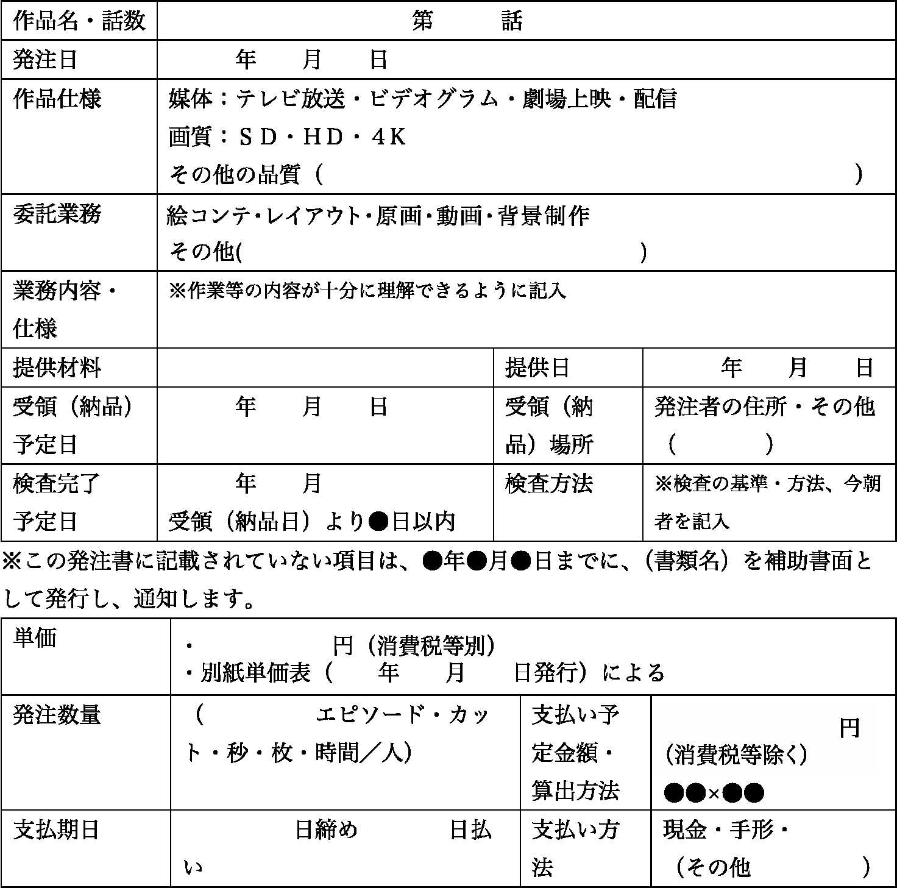

**※２ 発注内容に知的財産権が含まれる場合**

・知的財産権が発注内容に含まれ、これを譲渡し又は許諾する場合には、譲渡する権

利の範囲、許諾する範囲を記載する必要がある。

例１ 譲渡する場合

① 著作者人格権の不行使は合意していない場合

「発注の作成過程において発生するXXXに関する著作権(著作権法第27

条及び第28条に定める権利も含む。)については、発注内容に含み、貴社

に譲渡します。」

② 著作者人格権の不行使を合意している場合

「発注の作成過程において発生するXXXに関する著作権(著作権法第27

条及び第28条に定める権利も含む。)については、発注内容に含み、貴社

に譲渡します。また、XXXに関して、著作者人格権を貴社に対して行使し

ないものとします。」

例２ 許諾する場合

① ：パンフレット等に、本業務の成果であるコラムやイラストを掲載する場合

以下の範囲に限り、納品物の利用を認めます。

目的 ：印刷物の掲出

印刷物の名称 ：XXX

掲出期間 ：XX年XX月XX日からYY年YY月YY日まで

印刷部数 ：XXXX

② ：WEBサイトに、本業務の成果である写真や文章を掲載する場合

以下の範囲に限り、納品物の利用を認めます。

目的 ：甲が運営するWEBサイトへの掲載

WEBサイトの名称 ：XXXX

URL ：https://・・・

掲載期間 ：XX年XX月XX日からYY年YY月YY日まで

**※３ 規格・仕様について**

(１)別に内容を詳細に記載した書面を交付している場合には、その旨を記載する。

例：○年○月○日付「型式DLSSに関する仕様書」

(２)納品時のチェック項目リストがある場合には、その旨を記載する。

**※４ 納入方法・納入場所**

１.記載例

例１

甲の指定するウェブサーバー(https://www.XXXX.com/YY/)にPSD形式でアッ

プロードすることによる

例２

電磁的記録媒体にdoc形式で記録し、当該電磁的記録媒体を、甲の本社XX課

へ持参することによる

例３

AIデータで、甲の指定する電子メールアドレス([ABC@YYY.ne.jp](mailto:ABC@YYY.ne.jp))に添付する

方法による

２.下請代金支払遅延等防止法及び特定受託事業者に係る取引の適正化等に関する法律

の適用のある取引の場合、納入場所も記載する必要がある。

例えば、例①の場合、指定するウェブサーバーの場所(ここでは、

<https://www.XXXX.com/YY/>)の記載が、また、例②の場合には、具体的に持参する場

所(ここでは、甲の本社XX課)の記載が必要となる。例③の場合には、電子メール

アドレス(ここでは、[ABC@YYY.ne.jp](mailto:ABC@YYY.ne.jp))を記載すれば足りる。

もっとも、商品のサポートサービス業務のように、委託内容から場所の特定が不可

能な役務を委託する場合には、場所の記載をする必要は無い。

**※５ 納期について**

・役務を提供する場合で、１日だけでなく、相当期間に渡って提供するときには、

「委託期間 ○○年○○月○○日から○○年△△月△△日」

のように、役務を提供する期間を具体的に記入する。

**※６ 報酬の額について**

(１)単価表に従い、要した分だけ請求できるとすることも考えられる。

例１：

|  |  |  |
| --- | --- | --- |
|  | 作業内容 | 単価(１時間あたり) |
| 1 | 作業A | ○○円(消費税等除く) |
| 2 | 作業B | ○○円(消費税等除く) |
| 3 | 作業C | ○○円(消費税等除く) |

例２：

|  |  |  |
| --- | --- | --- |
|  | 担当者 | 単価(１時間あたり) |
| 1 | 専門研究員A | ○○円(消費税等除く) |
| 2 | 専門研究員B | ○○円(消費税等除く) |
| 3 | 研究員補佐C | ○○円(消費税等除く) |

例３：１字あたり○○円(消費税等除く)

(２)知的財産権が発注内容に含まれる場合で、これを譲渡するときは、報酬には、作

業の対価のほか、著作権に関する対価も含めること。

例１―１：報酬に含まれるとする場合

金○○円(うち、著作権に関する対価○○円)

(※いずれも消費税等を除く)

例１―２：報酬に含まれるとする場合

金○○円(著作権に関する対価を含む)(消費税等除く)

例２：報酬とは別に対価を要する場合

報酬 ：○○円(消費税等除く)

著作権に関する対価 ：○○円(消費税等除く)

(３)知的財産権が発注内容に含まれる場合で、これの利用を許諾するときは、報酬に

は、作業の対価のほか、許諾の対価も含めること。

例１：

報酬 ：○○円(消費税等除く)

許諾の対価(○年○月○日〜○年○月○日までの利用)

：○○円(消費税等除く)

例２：

報酬：○○円(消費税等除く)

(○年○月○日〜○年○月○日までの利用許諾の対価を含む)

**※７ 支払期日について**

・下請代金支払遅延等防止法及び特定受託事業者に係る取引の適正化等に関する法律が適

用される取引の場合は、役務等を提供した日から60日を超えて支払期日を設定した場合

違反になる点に注意すること。

・特定受託事業者に係る取引の適正化等に関する法律第４条第３項が適用される取引の場

合は、元委託業務の対価の支払期日から30日を超えて支払期日を設定した場合違反にな

る点に注意すること。

**※８ その他特記事項について**

・本契約書を、特定受託事業者に係る取引の適正化等に関する法律第３条に基づく明示とし

ても用いる場合において、同法第４条第３項に基づく明示を行う場合には、①再委託であ

る旨、②元委託者の氏名又は名称、③元委託業務の対価の支払期日を記載すること。

**※９ 契約書(使用例)について**

・本契約書(使用例)は、「契約書(ひな型)」を印刷した書面に、当事者間で定めた契約内

容を記載する方法で使用する場合の使用例である。

・「契約書(ひな型)」を印刷した書面を契約書として用いる場合において、当該ひな型とは

異なる内容を規定するときには、当該条項についての記載を二重線で消す等の方法が考えられる。